Министерство науки и высшего образования Российской Федерации
Федеральное государственное автономное образовательное учреждение высшего образования
ТОМСКИЙ ГОСУДАРСТВЕННЫЙ УНИВЕРСИТЕТ СИСТЕМ УПРАВЛЕНИЯ И РАДИОЭЛЕКТРОНИКИ (ТУСУР)
Кафедра экономической математики, информатики и статистики (ЭМИС)
ЗАПРОСЫ В MS ACCESS
Отчет по лабораторной работе
по дисциплине «Информатика»
Студент гр.594-2 ___________ М. В. Корженевский “______” ____________________2024 г. Руководитель старший преподаватель кафедры ЭМИС ______________А. А. Матолыгин
“______” ____________________2024 г.
Томск 2024
Практическая работа №7
«Запросы в MS Access»
Цель работы: приобретение навыков работы с запросами в базе данных на примере MS Access.
После создания необходимых таблиц можно запрашивать необходимые данные.
Мастер запросов умеет конструировать только простые условия отбора. Чтобы наложить дополнительные ограничения, следует пользоваться конструктором запросов, обеспечивающим полное управление параметрами запроса и построение сложных условий отбора данных.
1. Чтобы переключиться в режим конструктора, выберите команду Вид> Конструктор. Окно конструктора показано на рисунке 1. В его верхней части отображаются списки полей таблиц, к которым обращается запрос, и связи между таблицами. Нижняя область содержит бланк выбора полей таблиц, условий отбора и режимов сортировки. Чтобы добавить в запрос еще одно поле, выполните следующие шаги.
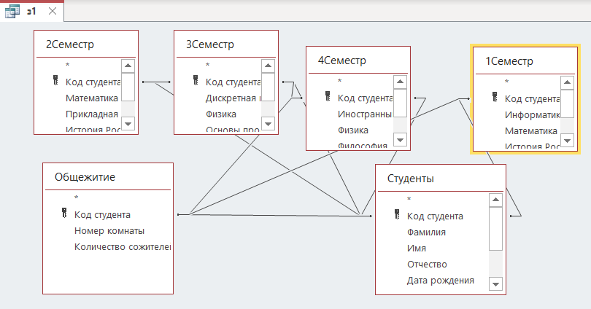
Рисунок 1 – Скриншот конструктора запросов
2. Переместите указатель на пункт Имя таблицы Контакты.
3. Нажмите кнопку мыши и перетащите поле Имя в верхнюю ячейку четвертой строки бланка запроса. Его имя появится в этой ячейке, а имя соответствующей таблицы — во второй ячейке того же столбца. Третья строка бланка запроса позволяет сортировать результат запроса по тому или иному полю.
4. В раскрывающемся списке третьей ячейки третьего столбца бланка выберите пункт По возрастанию.
5. Назначьте тот же режим сортировки для поля Имя. Теперь записи результата запроса будут упорядочены по алфавиту фамилий и имен. Имеющийся вариант связи добавляет в результат запроса только те записи связанных таблиц, в которых значения полей Код Контакты равны. Так как для некоторых людей из таблицы Контакты нет записей в таблице Список, то информация о таких людях не включается в результат запроса. Чтобы запрос возвращал данные даже о тех людях (включенных в таблицу Контакты), с которыми не было никаких контактов, нашедших отражение в таблице Список, следует изменить параметры объединения.
6. Дважды щелкните на линии связи. В открывшемся окне диалога Параметры объединения (Join Properties) выберите положение переключателя Объединение всех записей из "Контакты" и только тех записей из "Список", в которых связанные поля совпадают (Include All Records From "Контакты" And Only Those Records From "Список" Where The Joined Fields Are Equal).
7. Щелкните на кнопке ОК. На одном конце линии связи появится стрелка, указывающая на смену режима объединения. Примечание. Изменение режима объединения в окне запроса никак не влияет на параметры исходной связи, определяющие правила взаимодействия между таблицами данных, а задает только порядок отбора записей базы данных, включаемых в результат запроса. Щелчком на кнопке Вид панели инструментов запустите запрос повторно.
8. Закройте окно запроса. В ответ на вопрос о необходимости сохранения новой структуры запроса ответьте да.
Задание. Найти студентов в соответствии с индивидуальным заданием, представленным преподавателем.
Ход работы.
Для создания запросы, должны перейти во вкладку “Создание”-“Конструктор запросов”. Далее выбираем нужные таблицы, и заполняем условия данного запроса (рисунок 2).
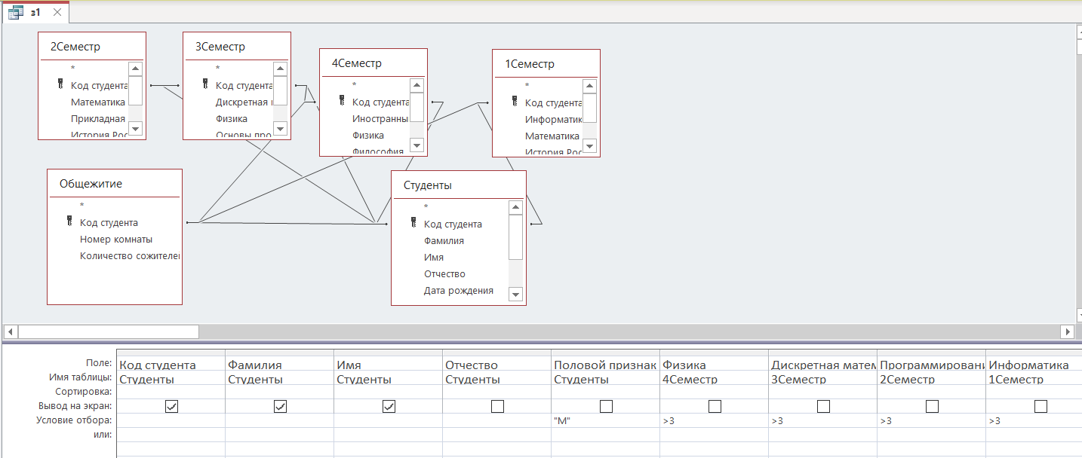
Рисунок 2 – Скриншот окна конструктора запросов
Условия для составления запросы выбраны следующие:
– половой признак мужской;
– физика за 4 семестр оценка >3;
– дискретная математика за 3 семестр оценка >3;
– программирование за 2 семестр оценка >3;
– информатика за 1 семестр оценка >3.
Также в запросе выводится фамилия, имя и код подходящих студентов. Скриншот результата запроса представлен на рисунке 3.
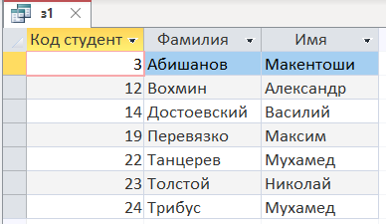
Рисунок 3 – Скриншот окна запросов
Вывод: приобретены навыки работы с запросами в базе данных на примере MS Access.

